MEMORIA
AÑO 2020

Área de Gestión Clínica de
Psiquiatría y Salud Mental.

HOSPITAL UNIVERSITARIO 12 DE OCTUBRE.
Servicio de Psiquiatría y Salud Mental
MADRID.

Gabriel Rubio Valladolid
Jefe de Servicio

INDICE
I.- INTRODUCCION 4
1.1.- Antecedentes del Área de Gestión Clínica de Psiquiatría y Salud Mental y objetivos. 4
1.2.- Dispositivos. 5
1.3.- Población de referencia. 7
II.- ESTRUCTURA Y ORGANIZACION. 8
2.1.- Estructura. 8
2.2.- Organización. 8
2.3.- Organigrama. 9
2.4.- Acciones Realizadas. 9
III.- RECURSOS HUMANOS 10
3.1.- Plantilla. 10
3.2.- Modificaciones de Plantilla. 11
IV.- ACTIVIDAD ASISTENCIAL. 11
4.1. Atención Primaria. 11
4.2.- Consultas externas. 13
4.3.- Hospitalización. 13
4.4.- Procesos y Programas. 14
4.4.1- Trastorno Mental Grave y Continuidad de Cuidados. 17
4.4.2. Programa de Primeros Episodios Psicóticos 18
4.4.3- Atención al Riesgo Suicida (ARSUIC). 18
4.4.4- Programa de Alcohol/Ludopatía 19
4.4.5- Programa de Trastorno de la Conducta Alimentaria. 20
4.4.6- Programa de Psicogeriatría. 20
4.4.7- Urgencias. Actividad y Gestión de ingresos. 21
4.4.8- Unidad de Psicoterapia. 21
V.- FORMACION CONTINUADA DOCENCIA E INVESTIGACION 22
5.1.- Estructura y Carga Docente. 22
5.2.- Actividad de Investigación Colaborativa. 23
5.3.- Actividad de Investigación. Producción Científica. 24
VI.- PLAN DE MEJORA 25
6.1.- Desarrollo de Cuadros de Mando de información. 25
6.2.- Uso Racional del Medicamento. 26
6.3.- Seguridad del paciente y Calidad percibida. 27
Actividad de la subcomisión de seguridad 28
6.5.- Organización de Cursos y Jornadas. 28
6.4.- Protocolos y Guías. 28
6.5.- Reconocimientos y Premios. 29
6.6.- Participación en otras actividades. 29
6.7.- Estructura página Web. 29
VII.- OBJETIVOS 2020. 31
7.1.- Objetivos. No se pactaron objetivos para 2020 debido a la pandemia por COVID-19 31
VIII.- OBJETIVOS AÑO 2021. 32
8.1.- Objetivos Acordados. 32

I.- INTRODUCCION

1.1.- Antecedentes del Área de Gestión Clínica de Psiquiatría y Salud Mental y objetivos.
La creación del Área de Gestión Clínica de Psiquiatría y Salud Mental (AGCPSM) se aprobó por Norma de Gerencia, el 28 de diciembre de 2010.
El Área de Gestión Clínica tiene por compromiso una gestión clínica participativa, integral y comprometida con la eficiencia y la calidad.
Busca la implicación de sus profesionales y considera uno de sus ejes principales la colaboración con los médicos de Atención Primaria y con los diferentes recursos psicosociales necesarios para la rehabilitación psicosocial de sus pacientes.
Parte de la premisa de que el paciente debe ser el centro de la atención y que pacientes y familiares han de participar en el proceso de la enfermedad y en la toma de decisiones sobre el tratamiento.
El objetivo final es alcanzar un modelo asistencial psiquiátrico de continuidad asistencial y de salud mental rehabilitadora.
El AGCPSM tiene como objetivos generales:
- Mantener un modelo asistencial de Salud Mental comunitario y de calidad.
- Mantener una coordinación con Atención Primaria y con los recursos psicosociales que garantice continuidad asistencial y la rehabilitación psicosocial de sus pacientes.
- Mantener al paciente como centro de la atención y a las familias como partícipes del proceso terapéutico de la enfermedad y del objetivo rehabilitador comunitario.
- Desarrollar una gestión clínica participativa, integral y comprometida con la eficiencia y la calidad.
- Desarrollar una Cartera de Servicios adecuada a recursos y necesidades.
- Participación activa en la organización de los servicios para la aplicación del conocimiento clínico y para la atención a las necesidades del paciente.
- Disponer de las fuentes de información necesaria para poder tomar decisiones con criterios de eficiencia equidad y calidad.
- Impulsar un uso adecuado de los recursos, priorizando evidencia e intervenciones con transparencia y evitando una austeridad lineal.
- Identificación de un organigrama funcional operativo y con procedimientos para la toma de decisiones.
- Ayudar a los profesionales a alcanzar una formación de calidad que integre cultura clínica y cultura de gestión.

1.2.- Dispositivos.
El AGCPSM cuenta con los siguientes Dispositivos y Unidades:
- Centro de Salud Mental de Carabanchel
- Centro de Salud Mental de Fátima-Puertabonita
- Centro de Salud Mental de Usera
- Centro de Salud Mental de Villaverde
- Centro de Salud Mental Infantojuvenil
- Hospital de Día Infanto-Juvenil “La Pradera”
- Unidad de Interconsulta y Enlace (UICE)
- Unidad de Hospitalización Breve (UHB)
- Unidad de Transición Hospitalaria (UTH)
- Unidad de Urgencias y Gestión de Ingresos

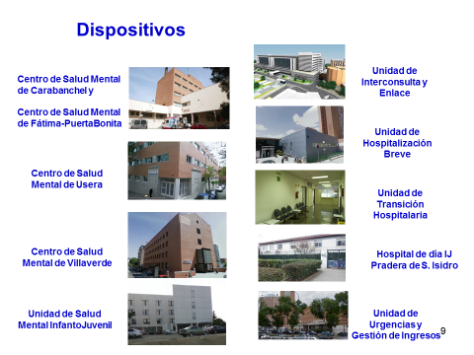
Se cuenta, además, con 22 camas en la Unidad de Hospitalización Breve del Complejo Asistencial Benito Menni (Ciempozuelos, Madrid).
Nº Plazas recursos de rehabilitación 2020 (según número de plazas de Recursos de Rehabilitación).

Recursos de Rehabilitación Psicosocial asignados a nuestra zona de
actividad y población (2020)
TIPO DE RECURSOS | Nº DE RECURSOS | Nº DE PLAZAS
Centro de Rehabilitación Psicosocial (CRPS) | 5 | 250
Centro de Día (CD) | 5 | 135
Centro de Rehabilitación Laboral (CRL) | 4 | 146
Equipo Apoyo-Soporte Comunitario (EASC) | 4 | 120
Mini-Residencias (MR) | 4 | 55
Pisos Supervisados (PS) | 12 | 42
Pensiones Concertadas (PC) | 3 | 12
U. Hosp. Trat. Rehabilitación (UHTR) | 1 | 17
U. Cuidados Psiq. Prolongados (UCPP) | 3 | 120
Total AGCPSM | 41 | 897

1.3.- Población de referencia.
La población de referencia del AGCPSM, de adultos e infanto juvenil es de 509.120 habitantes. Además, ingresa en nuestro Hospital la población dependiente del Hospital del Tajo, aproximadamente 70.000 habitantes.
La distribución en los Centros de Salud Mental de Distrito es la siguiente:
Centro de Salud Mental de Distrito | Población (A+IJ) | Hospital
CSM Fátima-Puerta Bonita | 63.570 | HCD-GU
CSM Carabanchel | 139.411 | H 12O
CSM Usera | 143.819 | H 12O
CSM Villaverde | 162.320 | H 12O
Población de referencia para el H. 12 de Octubre | 445.550 | H 12O
Población de referencia para el AGCPSM | 509.120 | H 12O

.- ESTRUCTURA Y ORGANIZACION.

2.1.- Estructura.
La complejidad organizativa de la estructura funcional gestionada puede resumirse en los siguientes elementos. En el AGCPSM están integradas diferentes Unidades de Gestión Clínica formadas por las “estructuras orgánicas asistenciales y funcionales” de Psiquiatría y Salud Mental adscritas a esta institución hospitalaria. Es un modelo de gestión organizativa que está dirigido a implicar a los profesionales en el funcionamiento de los servicios de salud, orientando su participación a la consecución de una actividad clínica, docente e investigadora eficiente y de calidad. Agrupa al conjunto de los recursos humanos, espacios y equipamientos materiales, buscando una corresponsabilidad autónoma e integrada, con criterios de calidad y eficiencia; siempre basado sobre un modelo de funcionamiento dirigido a la necesaria continuidad asistencial del paciente. Su objetivo es garantizar la prestación de esa atención integral a los pacientes, dentro de la necesaria coordinación y continuidad asistencial entre los diferentes dispositivos asistenciales, sanitarios, rehabilitadores, sociales, etc., implicados en su objetivo terapéutico

2.2.- Organización.
El AGCPSM facilita un funcionamiento específico y a la vez coordinado e integrado en el resto de la red de Salud Mental de la Comunidad de Madrid y garantiza la relación y coordinación con otras instituciones socio-sanitarias.
Para garantizar un adecuado funcionamiento asistencial y de gestión el AGCPSM cuenta con el apoyo de las Comisiones que constituyen la Unidad de Gestión.
Las diferentes comisiones, con la excepción de la Comisión Permanente, han tenido que adaptar su funcionamiento a las condiciones provocadas por la COVID-19 durante este año.

.3.- Organigrama.
En el organigrama del AGCPSM se recogen las unidades orgánicas y funcionales, así como las comisiones de la organización.
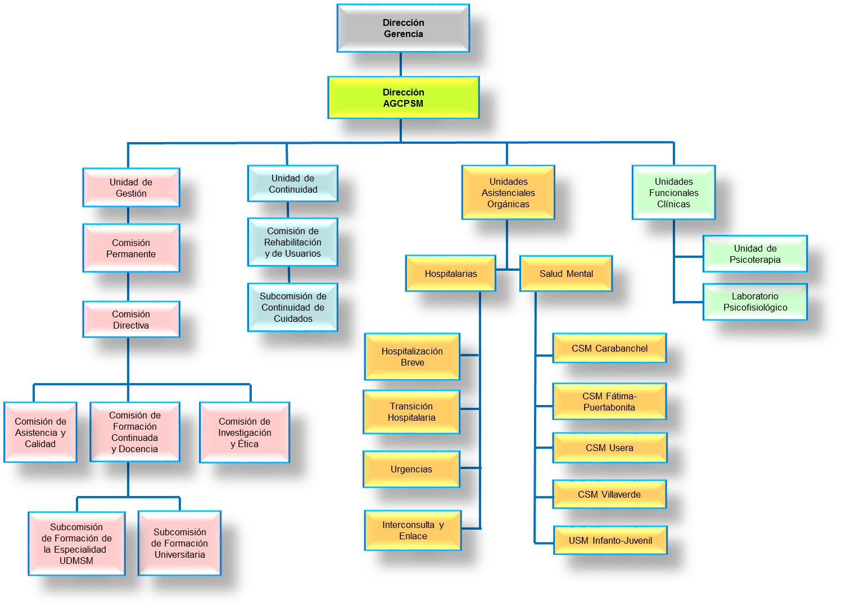

2.4.- Acciones Realizadas.
A lo largo de 2020 las novedades organizativas y de gestión más relevantes han sido:
- Realización del proyecto de Unidad de Agudos Infanto-juvenil para optar a la adjudicación de dicha unidad en nuestro hospital.
- Potenciación de la Unidad de Psicoterapia.
- Seguimiento de la gestión de agendas y citaciones con el Servicio de Admisión, ajustándonos a las nuevas necesidades, como consecuencia de la pandemia COVID19, que ha impulsado el uso de la citación telefónica en todas nuestras consultas.
- Ampliación de la cartera de servicios del Programa del Neuromodulación (Estimulación magnética trascraneal repetitiva)
- Obras de acondicionamiento de habitaciones de UHB

III.- RECURSOS HUMANOS

3.1.- Plantilla.
La plantilla del AGCPSM está formada por 223 profesionales, que se dividen en 16 categorías. La distribución de estos profesionales por los diferentes dispositivos del Área se muestra en el siguiente cuadro:
PROFESIONALES | CSM C | CSM FP | CSM U | CSM V | USMIF | HDPNA | UHB-IJ | UHB URG | UTH | UICE | UNID GES | FORM | SIT ESP | TOTAL
PSIQUIATRA | 8 | 2 | 9 | 9 | 6 | 2 | 2 | 5 | 4 | 4 | 1 |  | 3 | 55
PSICOLOGO | 4 | 1 | 3 | 5 | 8 | 2 | 1 |  | 1 | 2 |  |  |  | 27
TERAPEUTA OCUPACIONAL |  |  |  |  | 1 | 1 |  |  |  |  |  |  |  | 2
ENFERMERA | 5 |  | 5 | 5 | 3 | 2 | 10 | 11 | 3 | 2 |  |  |  | 46
AUXILIAR ENFERMERIA |  |  |  |  |  |  | 9 | 10 | 1 |  |  |  |  | 20
TECNICO ESPECIALISTA | 1 |  |  |  |  |  |  |  |  |  |  |  |  | 1
GRUPO GESTION | 1 |  |  |  |  |  |  |  |  |  |  |  |  | 1
TRABAJADOR SOCIAL | 3 |  | 2 | 2 | 2 |  |  |  |  |  |  |  |  | 9
EDUCADOR SOCIAL |  |  |  |  |  | 2 |  |  |  |  |  |  |  | 2
ADMINISTRATIVO |  |  |  | 1 |  |  |  |  |  |  |  |  |  | 1
AUXILIAR ADMINSTR | 4 |  | 4 | 3 | 3 | 1 |  |  | 1 | 5 | 2 |  |  | 23
AUX. CONTROL | 1 |  | 2 |  |  |  |  |  |  |  |  |  |  | 3
CELADORES |  |  |  |  |  |  |  | 6 |  |  |  |  |  | 12
MIR |  |  |  |  |  |  |  |  |  |  |  | 15 |  | 15
PIR |  |  |  |  |  |  |  |  |  |  |  | 8 |  | 8
EIR |  |  |  |  |  |  |  |  |  |  |  | 4 |  | 4
TOTAL | 27 | 3 | 25 | 25 | 23 | 12 | 28 | 32 | 10 | 13 | 3 | 27 | 3 | 223

3.2.- Modificaciones de Plantilla.
A 31 de diciembre la plantilla cuenta con profesionales contratados para la unidad de Hospitalización de Adolescentes que no iniciará su funcionamiento hasta el año 2021. Esto ha supuesto contratar a 2 psiquiatras, 1 psicólogo, 10 enfermeras/os y 9 Auxiliares de enfermería.
Además se han hecho contratos de refuerzo para la atención a pacientes COVID, lo que ha supuesto la contratación de 2 psiquiatras y 1 psicólogo.

IV.- ACTIVIDAD ASISTENCIAL.

4.1. Atención Primaria.
La derivación desde Atención Primaria ha sido de 8.748 nuevos casos, correspondiente a 8.339 pacientes, esto supone un 16,1/1000 habitantes en el caso de adultos y 219,9/1000 en infanto-juvenil. De estas citas el 25% han sido Valoración Previa por Especialista (VPE). Estos datos se muestran en los siguientes cuadros:

Solicitud de Cita en Atención Especializada (SCAE) – 2020
- Petición de consultas (incluida L.E.) –8.748
- Peticiones por Libre Elección (L.E.) – 180
- Peticiones zona H12O (sin L.E.) – 8.568
- “Pacientes”, según CIPA : 8.339

Valoración Previa Especialista. VPEs
2017 21,00%
2018 24,00%
2019 27,00%
2020 25,00%

Distribución VPEs / edad / especialidad.-
Total: 25% (PSQ 29% y PSC 20%)
Adultos: 26% (PSQ 30% y PSC 21%)
Inf-Juv: 22% (PSQ 24% y PSC 20%)

La evolución de las ratio en los últimos años se indica en los siguientes cuadros:
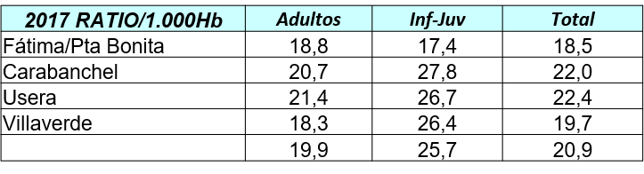

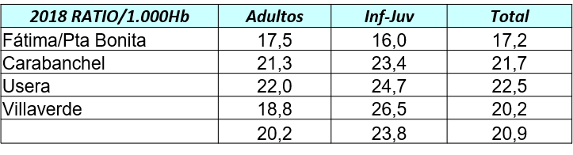

2019 RATIO/1.000hB | Adultos | Inf-Juv |  | Total
Carabanchel (resto) | 21,9 | 29,2 |  | 23,2
Usera | 22,1 | 27,5 |  | 23,1
Villaverde | 19,5 | 26,9 |  | 20,8
Fátima/Pta. Bonita | 17,9 | 18,2 |  | 18,0
TOTALES | 20,7 | 26,6 |  | 21,8
2020 RATIO/1.000hB | Adultos |  | Inf-Juv |  | Total
Carabanchel (resto) | 16,8 |  | 21,5 |  | 17,6
Usera | 17,2 |  | 20,6 |  | 17,9
Villaverde | 16,3 |  | 20,0 |  | 17,0
Fátima/Pta. Bonita | 12,1 |  | 13,7 |  | 12,3
TOTALES | 16,1 |  | 19,9 |  | 16,8

4.2.- Consultas externas.
El número de consultas externas citadas en el año 2020 asciende a 142.850, de ellas se han realizado 125.724, con un porcentaje de ausencias del 12%. De las citas realizadas, 10.857 son primeras, 72.148 sucesivas, 10.517 corresponden a técnicas, 16.115 a citas de enfermería y otros y por último 16.087 corresponden al Hospital de Día. En el siguiente cuadro se recogen estos datos, así como la evolución desde el año 2017.La distribución de las citas y los porcentajes de ausencias en las distintas Unidades es la siguiente:
Actividad anual AGCPSM | 2017 | 2018 | 2019 | 2020
Consultas citadas | 156.638 | 152.530 | 155.907 | 142.850
Consultas realizadas | 129.701 | 106.142 | 127.706 | 125.724
- Primeras | 9.668 | 8.434 | 9.668 | 10.857
- Sucesivas | 53.014 | 45.094 | 53.996 | 72.148
- Técnicas | 18.504 | 14.492 | 19.640 | 10.517
- Enfermería/ Otras | 19.682 | 16.630 | 20.716 | 16.115
- Hospital de día | 28.833 | 21.492 | 23.477 | 16.087
% Ausencias | 17 | 17 | 18 | 12

4.3.- Hospitalización.
Durante el año 2020 se han producido 630 ingresos, que corresponden a 336 pacientes. Los datos se muestran en este cuadro, así como la evolución desde el año 2017.
ACTIVIDAD UHB | 2017 | 2018 | 2019 | 2020
Pacientes | 364 | 344 | 336 | 376
Ingresos | 722 | 595 | 630 | 478
Estancias | 6.083 | 6.279 | 5.926 | 5.674
Estancia/días- ingreso | 8,42 | 10,55 | 9.41 | 11,87
Estancia/ días paciente/año | 16,7 | 18,2 | 17,64 | 15,09
IEMA | 0,67 | 0,89 | 0,93 | 1,22

Los datos de actividad de las camas asignadas en el Hospital Benito Menni, y su evolución en los últimos años se indican a continuación:

UHB CHBM – ACTIVIDAD EN SERIE ANUAL
INDICADOR | 2017 | 2018 | 2019 | 2020
Camas Instaladas | 20 | 20 | 22 | 22
Total Ingresos | 204 | 197 | 228 | 267
Estancias | 7.238 | 7.444 | 7.989 | 7.772
Estancia Media | 34.9 | 37.8 | 34.79 | 29,54
Índice de Ocupación | 99.15 | 99.49 | 99.76 | 96,52
Índice de Rotación | 9.45 | 8.23 | 8.50 | 10,45

4.4.- Procesos y Programas.
Como puede verse en la figura de abajo, disponemos de 5 procesos, de los cuales 3 son clínico-asistenciales, 1 docente y 1 de investigación. A continuación se describen los clínico-asistenciales:
Evaluación, diagnóstico y tratamiento focalizado. Dirigida a pacientes con Trastorno Mental Común, no grave y de evolución limitada en el tiempo. No requiere consumo alto de recursos. El paciente tiene su entrada en cualquier punto del circuito y siempre termina en un alta tras una intervención focalizada, que frecuentemente finaliza en el correspondiente CSM.
Intervención Compleja Prolongada. Dirigida a pacientes con Trastorno Mental Grave, persistente y que de forma mantenida y prolongada requiere consumo importante de recursos. El paciente tiene su entrada por cualquier punto del circuito pero siempre termina en el correspondiente CSM. Es allí donde se debe planificar la intervención mantenida, el seguimiento, la posible alta o el paso al “proceso de continuidad de cuidados”
Rehabilitación y Continuidad de Cuidados. Dirigida a pacientes con Trastorno Mental Grave, persistente y que de forma mantenida y prolongada requiere consumo importante de recursos y que, además, necesitan un nivel asistencial de apoyo psicosocial rehabilitador. El paciente está previamente en tratamiento en el CSM y tiene una historia evolutiva previa de al menos dos años sin responder a los tratamientos médico-psicológicos previos, habiendo necesitado varios ingresos psiquiátricos. La entrada al proceso siempre es desde el CSM y la salida puede ser al CSM o a una unidad hospitalaria de cuidados psiquiátricos prolongados. La indicación, el seguimiento, la evaluación y la finalización se deciden siempre en y desde el CSM.
A continuación, en la figura siguiente, se muestra el mapa de procesos del AGCPSM.
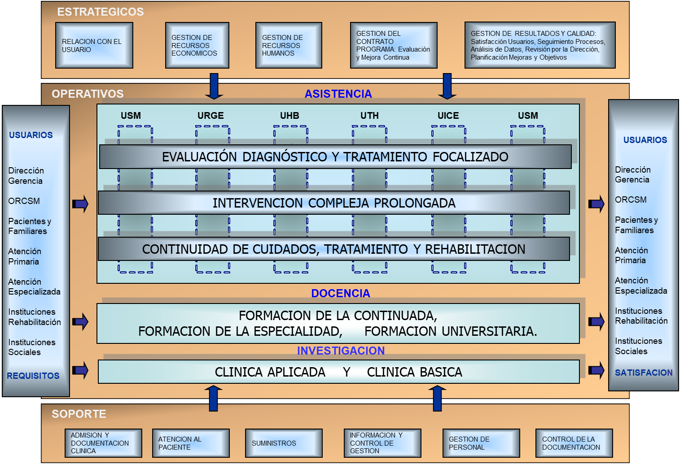

En el siguiente cuadro se muestra la clasificación de los pacientes según la necesidad de uso de recursos: Trastorno mental leve (TML), común (TMC), grave (TMG) y en continuidad de cuidados (TMCC)- y la comparativa con el año 2019.
CLASIFICACIÓN DE PACIENTES SEGÚN NECESIDAD DE USO DE RECURSOS
- Promedio de contactos en los dispositivos (2019) | 3 | 9 | 17 | 51
- Rango de contactos (2019) | < 8 | 8-11 | 12-26 | > 26
- Tipo de “proceso” asistencial | TML | TMC | TMG | TMGCC | TOTAL

2019 - Pacientes atendidos | 17.814 | 1.633 | 1.809 | 665 | 21.925
- % de Pacientes | 81,2% | 7,4 % | 8,2 % | 3,03 % | 100%
- Contactos asistenciales | 48.468 | 15.069 | 30.125 | 34.029 | 127.691
- Actividad consumida | 37,9 % | 11,8 % | 23,5 % | 26,6 % | 100%
Pacientes reflejados en agenda: citados = 26.018 y tratados = 21.925  Contactos reflejados en agenda: citada = 155.854 y realizada =127.691 |  |  |  |  | TOTAL  2019

2020 - Pacientes atendidos | 19.997 | 1.813 | 1.833 | 565 | 24.208
- % de Pacientes | 82,6 % | 7,4 % | 7,5 % | 2,3 % | 100%
- Contactos asistenciales | 53.116 | 16.750 | 30.915 | 24.563 | 125.344
- Actividad consumida | 42,37 % | 13,36 % | 24,6 % | 19,59 % | 100 %
Pacientes reflejados en agenda: citados = 26.666 y tratados = 24.208  Contactos reflejados en agenda: citada = 142.343 y realizada =125.344 |  |  |  |  | TOTAL  2020

La actividad de estos programas se desarrolla a continuación. A lo largo de 2020 los responsables de estos programas han sido los siguientes profesionales:
    - Trastorno Mental Grave / CC. Valentín Lemus Pachón
    - Programa de Primeros Episodios Psicóticos___ Roberto Rodríguez Jiménez
    - Atención al Riesgo Suicida. Ana J. Mesa Suárez
    - Alcoholismo y Ludopatía. Francisco Arias Horcajadas
    - Trastorno de Conducta Alimentaria. _ Elena Gutiérrez Álvarez
    - Psicogeriatría. Mª Jesús del Yerro Álvarez
    - Urgencias y Gestión de ingresos. ___ David Rentero Martín
    - Unidad de Psicoterapia. ___ Jesús Fernández Rozas

4.4.1- Trastorno Mental Grave y Continuidad de Cuidados.
Indicadores del proceso Asistencial Trastorno Mental Grave en Continuidad de Cuidados 2020 (según número de plazas de Recursos de Rehabilitación)

Centro | Nº Recursos | Plazas | Nº de Pacientes | %  Ocupación | Días Espera | Nº Pacientes en Espera
CRPS | 5 | 250 | 232 | 93 | 60 | 12
CD | 5 | 135 | 146 | 108 | 150 | 26
CRL | 4 | 146 | 122 | 84 | 150 | 32
EASC | 4 | 120 | 131 | 109 | 90 | 26
MR | 4 | 57 | 57 | 100 | 450 | 121
PS | 12 | 42 | 42 | 100 | 540 | 26
PC | 3 | 10 | 10 | 100 | 540 | 11
UHTR | 1 | 18 | 18 | 100 | 90 | 11
UCPP | 3 | 126 | 126 | 100 | 1800 | 45
TOTAL | 41 | 904 | 884 | 98 | - | 310

Según éstos indicadores el número de pacientes en el programa TMG-CC es de 904
Recursos de Rehabilitación Psicosocial asignados a nuestra zona de
actividad y población (2020)
TIPO DE RECURSOS | Nº DE RECURSOS | Nº DE PLAZAS
Centro de Rehabilitación Psicosocial (CRPS) | 5 | 250
Centro de Día (CD) | 5 | 135
Centro de Rehabilitación Laboral (CRL) | 4 | 146
Equipo Apoyo-Soporte Comunitario (EASC) | 4 | 120
Mini-Residencias (MR) | 4 | 57
Pisos Supervisados (PS) | 12 | 42
Pensiones Concertadas (PC) | 3 | 10
U. Hosp. Trat. Rehabilitación (UHTR) | 1 | 18
U. Cuidados Psiq. Prolongados (UCPP) | 3 | 126
Total AGCPSM | 41 | 904

En este año se han incrementado las plazas para pacientes con TMG y en continuidad de cuidados y el número de pacientes ha tenido una ligera bajada. Seguimos teniendo un nivel de eficiencia elevado como puede verse por el nivel de ocupación (intentamos que durante los periodos de tiempo que un paciente no puede acudir a un dispositivo por diferentes motivos sea ocupado por otro paciente).

4.4.2. Programa de Primeros Episodios Psicóticos
El total de pacientes que fueron atendidos en este programa en 2020 fue de 116 pacientes de los cuales 97 fueron primeros episodios psicóticos y el resto afectivos (con o sin síntomas psicóticos). En este año hubo 54 derivaciones al programa, de las cuales los diagnósticos de derivación fueron: 24 psicosis sin especificar, 16 trastorno esquizofreniforme, 6 esquizofrenia, 3 episodio maniaco, 3 episodio psicótico agudo, 1 trastorno bipolar y 1 diagnóstico conjunto de trastorno bipolar y esquizofrenia.
A tener en cuenta que durante los meses de marzo y abril de 2020 se limitaron o cerraron las derivaciones a consultas hospitalarias. Teniendo esto en cuenta prácticamente se han duplicado las derivaciones con respecto al año 2017, en que hubo 31 derivaciones.

4.4.3- Atención al Riesgo Suicida (ARSUIC).
Los datos del Programa ARSUIC desde el año 2017 hasta ahora se muestran a continuación:

Urgencias Psiquiatría | 2017 |  | 2018 |  | 2019 |  | 2020
Pacientes atendidos en urgencias | 1930 | 100% | 2664 | 100% | 2662 | 100% | 2181 | 100%
Programa ARSUIC (Nuevos) | 117 | 6 % | 115 | 4,3% | 120 | 4,5% | 164 | 7,5 %
Programa ARSUIC (Sucesivos) | 135 | 6,9% | 125 | 4,6% | 113 | 4,2 % | 123 | 5,6 %
Total | 252 | 13% | 240 | 9 % | 233 | 8,7 % | 287 | 13,1 %

4.4.4- Programa de Alcohol/Ludopatía
Este programa es transversal, de modo que los pacientes pueden ser atendidos en los CSM o en la Unidad de Interconsulta. Como puede verse en la Tabla, en 2020 el número de nuevos ha sido de 231, un número menor que el año anterior por efecto de la pandemia COVID, la mayor parte de ellos derivados desde los Servicios Médico-quirúrgicos del hospital. Esto se debe a la campaña de sensibilización para la detección de los pacientes con trastornos por uso de alcohol en el hospital general. Hemos conseguido disminuir el porcentaje de ausencia a primeras (28%) y sucesivas (19%) respecto de años previos.
Una de las iniciativas de nuestro Programa ha sido la integración de las Asociaciones de Mutua Ayuda, de forma que periódicamente acudimos a dichas Asociaciones. Los pacientes/familias que han acudido a la Asociación de Alcohólicos de Carabanchel han sido 175 y 128 a la Asociación de Villaverde.

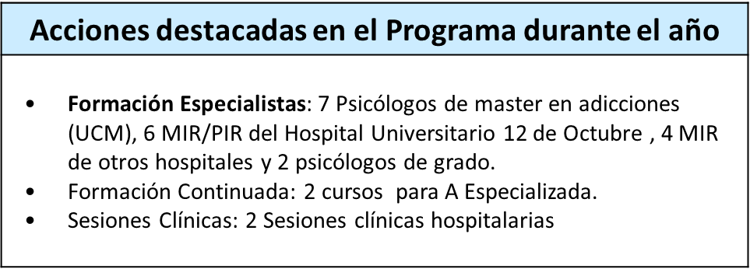

 | 2018 | 2019 | 2020
Nuevos | 452 | 369 | 231
HCE (Consultas) | 981 | 1286 | 1255
ADPD (Pacientes) | 557 | 660 | 494

Con relación al Juego patológico, en la UTH se llevan a cabo técnicas grupales de prevención de recaídas en pacientes que son derivados desde los Centros de Salud mental. En 2019 se atendieron 69 pacientes con un total de 251 consultas (26 pacientes nuevos y 69 pacientes en seguimiento). Y en 2020 se atendieron 57 pacientes con un total de 301 consultas (11 pacientes nuevos y 57 pacientes en seguimiento). En colaboración con la Federación de Alcohólicos de la Comunidad de Madrid, hemos conseguido crear un grupo de pacientes en el distrito de Carabanchel.

4.4.5- Programa de Trastorno de la Conducta Alimentaria.
Se han producido cambios respecto de 2019. Como puede observarse en la tabla se han incrementado progresivamente las consultas y el programa de primeros episodios de TCA se ha estabilizado en el Centro de Salud Mental de Usera.

Programa TCA | 2018 | 2019 | 2020
PACIENTES HCE | 262 | 286 | 289

4.4.6- Programa de Psicogeriatría.
En la siguiente tabla se presenta un resumen de la actividad asistencial del Programa de Psicogeriatría. Aunque el número de nuevos atendidos durante 2020 fue sensiblemente menor que en el año previo, sin embargo el número total de atenciones, tanto telefónicas como presenciales, fue muy similar al del años previos.
Consultas | 2018 | 2019 | 2020
Pacientes | 226 | 244 | 216
Nuevos | 214 | 226 | 162
Sucesivas | 295 | 293 | 399
Cons. Telefónicas | 0 | 0 | 223
Presenciales | 295 | 293 | 306

EDAD | 2018 | 2019 | 2020
60-64 AÑOS | 0 | 28 | 6
65-69 AÑOS | 31 | 38 | 9
70-74 AÑOS | 55 | 55 | 24
75-79 AÑOS | 53 | 48 | 27
80-84 AÑOS | 55 | 35 | 17
85-89 AÑOS | 30 | 29 | 7
> 89 AÑOS | 3 | 11 | 2
TOTAL | 227 | 244 | 92

4.4.7- Urgencias. Actividad y Gestión de ingresos.
En la siguiente tabla se indica que en 2020 se realizaron 2.181 asistencias en urgencias, sobre un total de 2.108 pacientes atendidos. La estancia media fue de 09,59 horas. De todas las asistencias, 8 fueron ingresos “ultracortos” (en la observación de la

propia urgencia). Como puede observarse, respecto del año previo hemos mejorado la estancia media y el número de pacientes que necesitaron ingreso.

Pacientes en Urgencias | 2018 | 2019 | 2020
Asistencias en urgencias | 2.978 | 2.984 | 2.181
Pacientes atendidos | 2.664 | 2.664 | 2.108
Estancia media | 14,25h | 10,11h | 9,59 h
Ingresos “ultracortos” | 40 | 46 | 8
Ingresos en UHB (H12O / BM /otros) | 25,15%(670) | 23,64%(630) | 29,48 % (643)
Pacientes coordinados con Hospital Gómez Ulla | 9 | 12 | 3

4.4.8- Unidad de Psicoterapia.
Se trata de una de las iniciativas pioneras en nuestro medio. Un grupo de psicólogos de nuestra Área de Gestión desarrollan actividades psicoterapéuticas en las consultas externas (Planta 3 Centro de Actividades Ambulatorias) con una doble finalidad: formativa para los PIREs, aprovechando el periodo de atención continuada, y de investigación en técnicas de psicoterapia. Se trata de intentar aplicar psicoterapias estructuradas y estandarizadas en el Sistema Público de Salud. Los pacientes derivados a esta Unidad cumplen una serie de criterios para que su tratamiento tenga la doble finalidad de ser docente y de mejorar los tratamientos hasta ahora utilizados.
A lo largo de 2020 se atendieron 155 (100 menos que el año anterior) pacientes que generaron 2.264 intervenciones, lo que ha supuesto una mayor ratio sesión/paciente, posiblemente por la necesidad de los pacientes de recibir atención en el contexto de la pandemia.

Consultas | 2018 | 2019 | 2020
Pacientes | 211 | 256 | 155
Consultas | 1733 | 1850 | 2264
Sesiones/paciente | 8,21 | 7,22 | 14,60

V.- FORMACION CONTINUADA DOCENCIA E INVESTIGACION

5.1.- Estructura y Carga Docente.
Con respecto a la Formación Continuada durante el año 2020 se han realizado 18 cursos, los cuales han sido acreditados por el organismo competente.
Con respecto a los estudios pre y post grado universitario se cuenta con 1 profesor titular de la Facultad de Medicina (Universidad Complutense de Madrid), 15 profesores asociados y 46 profesores tutores colaboradores.
Los alumnos en el 2020 han sido:
- Medicina: 137 alumnos (Psiquiatría y Práctica Clínica)
- Psicología: 19 alumnos (Master de Psicología General Sanitaria)
- Master: 9 Psico-biología de las Adicciones (UCM) y 4 Psicoterapia Adultos/Infantil (UP Comillas)

La Unidad Docente Multiprofesional de Salud Mental (UDMSM) cuenta con:

Tutores con nombramiento: 10
(1 coordinador UDMSM, 4 de Psiquiatría, 3 de Psicología Clínica, 1 de Investigación y 1 de Enfermería de Salud Mental).
Tutores de rotación y/o área de capacitación: 37
(1 de Investigación, 1 de Psicoterapia, 11 para MIR, 6 para PIR, 9 para EIR SM y 6 en dispositivos asociados a nuestra UDMSM).
Residentes:
de nuestra UDMSM: 27
(15 MIR; 8 PIR; 4 EIR).
de otros Servicios del Hospital 12 de Octubre: 34
(4 MIR Neurología, 2 MIR Medicina del Trabajo, 4 MIR Pediatría, 18 MIR FyC, 6 EIR Enfermería de Atención Primaria).
de otros Hospitales del SNS: 21
(6 Infantojuvenil, 3 Psicogeriatría, 6 Alcohol, 6 Interconsulta y Enlace)
(Psiquiatría UDMSM CSJdD y otros, Psicología UDMSJdD y otros, Pediatría, Geriatría HU Getafe, Enfermería de Salud Mental y Atención Primaria). Denegadas al año: 4 externos al SNS: 2

rgentina) Denegadas en el año: 4.

5.2.- Actividad de Investigación Colaborativa.
El AGCPSM tiene una actividad investigadora de alto nivel:
- Integrado en Área Neurociencias y Salud Mental del i+12 (Instituto de Investigación) con 3 grupos consolidados.
- Constituye el Grupo G-19 y un Grupo Clínico vinculado del CIBERSAM del ISCIII.
- Constituye el Grupo GIPA (PARG) de la UCM.
- Integrado en la Red de Trastornos Adictivos (RTA) del ISCIII.

El AGCPSM colabora con importantes grupos investigadores externos:
- CIBERSAM (Profs. Lobo, McKenna, Bernardo, Arango).
- Instituto Cajal (Profs. Garzón, Sánchez-Blázquez).
- UCM: Medicina (Prof. Leza), Psicología (Profs. Huertas, Vázquez, Aguado)
- Universidad Politécnica de Madrid. Centro Biotecnología (Prof. Pozo).
- Universidad Jaime I, Castellón. Psicología (Prof. Ávila).
- Universidad Miguel Hernández, Alicante (Prof. Manzanares).
- Fondos europeos (FP7). University Medical Center Utrech.
- MATRICS del NIH de EEUU. Neurocognition Comitee (Profs. Nuechterlein, Green, Kern).

5.3.- Actividad de Investigación. Producción Científica.
NÚMERO DE PROYECTOS DE INVESTIGACIÓN (2002-2020) = 136 (2002-19) + 2 (2020)
- Proyectos subvencionados con fondos públicos = 92 (2002-2019)
- Proyectos subvencionados con fondos privados = 44 (2002-19) + 2 (2020)
- Proyectos en curso: 14 (8 públicos, 4 privados y 2 propios)

NÚMERO DE PUBLICACIONES INDEXADAS (2002-2020) = 389 (2002-2019) + 56 (2020)
- Factor de Impacto Acumulado = 1.310,45 / Factor de Impacto medio = 2,94
- Posicionamiento: 1er decil: 53 (2002-19) + 9 (2020) = 62
1er cuartil: 160 (2002-19) + 28 (2020) = 188
2º cuartil: 112 (2002-19) + 16 (2020) = 128

NÚMERO DE TESIS DOCTORALES EN EL AGCPSM = 42 (hasta 2020)
- Número de profesionales del Servicio con el Doctorado: 25 (hasta 2020)
- Número de becarios del equipo que han realizado Doctorado: 17 (2002-20)
- Número de tesis en curso: 14

A continuación se muestra la tabla resumen de la actividad científica del AGCPSM durante 2018 y 2020. Hemos incrementado nuestra actividad de publicaciones y se mantienen, en líneas generales, el resto de actividades.
Actividad | 2018 | 2019 | 2020
Artículos indexados publicados | 42 | 54 | 56
Núm. de proyectos competitivos finalizados | 5 | 4 | 3
Núm. de proyectos no competitivos finalizados | 4 | 2 | 2
Núm. de proyectos competitivos en curso | 5 | 4 | 3
Núm. de proyectos no competitivos en curso | 14 | 2 | 9
Núm. de tesis finalizadas | 1 | 3 | 1
Núm. de tesis en curso | 10 | 12 | 11

Respecto de las presentaciones en Jornadas (posters/Comunicaciones orales/Ponencias) en 2020 fueron 72 comunicaciones en versión póster.

VI.- PLAN DE MEJORA
Los Planes activos de Mejora Continua son:
- Grupo de Trabajo sobre funcionamiento del AGCPSM:
  - Evaluación y detección de puntos de mejora.
  - Definición de acciones estratégicas a desarrollar
- Desarrollo de Cuadros de Mando de información.
  - Accesibilidad a nuevas herramientas de información
  - Gestión de agendas e indicadores de hospitalización
- Uso Racional del Medicamento.
  - Seguimiento de indicadores a nivel individual y grupal.
- Seguridad del paciente y Calidad percibida.
  - Seguimiento de incidencias y reclamaciones
  - Humanización

6.1.- Desarrollo de Cuadros de Mando de información.
Se ha desarrollado en la intranet unas nuevas aplicaciones para tener accesibilidad a los datos del cuadro de Mandos del AGCPSM.

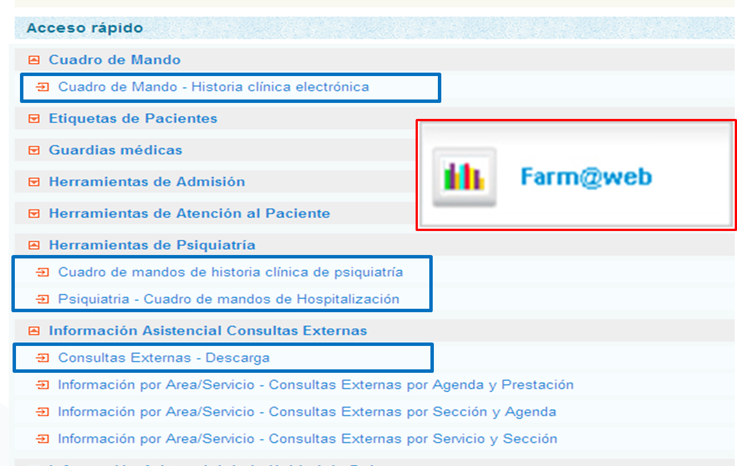

6.2.- Uso Racional del Medicamento.
El gasto en farmacia es especialmente elevado en el ámbito de la Psiquiatría. Los indicadores de porcentaje de prescripción de genéricos y el coste medio por receta son indicadores importantes a este nivel. Como puede verse en la tabla los resultados indican: (El Servicio de Farmacia no nos ha remitido, hasta ahora, los datos sobre uso racional del medicamento)
•Datos pendientes de enviar por el Servicio de Farmacia
 | 2018 | 2019 | 2020 | % variación
GASTO | 2.045.070,41 | 1.353.324,51
ENVASES | 104.786,00 | 49.668
IMPORTE POR RECETA | 23.33 | 29,04
% DE GENÉRICOS | 48,54 | 46,01
ANTIDEPRESIVOS DE PRIMERA ELECCION | 72,26 | 75,77

6.3.- Seguridad del paciente y Calidad percibida.
Reclamaciones de pacientes: Esta actividad se lleva a cabo desde la Unidad administrativa. Consideramos importante responder en plazo, en forma y en contenido, para resolver de manera inmediata cualquier posible situación de reclamación. La respuesta inmediata, la actitud proactiva y conciliadora suele ser uno de los factores que más correlacionan con la solución de la reclamación. La instrucción protocolizada que aplicamos define que: la reclamación se pone en el centro y es enviada junto con la primera respuesta del centro al SAP (Servicio de Atención al Paciente), desde allí nos la remiten al AGCPSM para visto bueno o modificación, la revisamos y cotejamos con el envío realizado desde el dispositivo de origen, gestionamos posibles cambios en la respuesta y respondemos con el informe final al SAP. Todo ello ajustándonos a los plazos marcados.
A continuación se muestran los datos relacionados con las reclamaciones, sugerencias y felicitaciones recibidos a través del Servicio de Atención al Paciente del Hospital.
En el año 2020 se produjeron en el hospital 2.790 reclamaciones de las que 59 corresponden a nuestro AGCPSM, como se aprecia en la siguiente tabla, así como su distribución en pacientes atendidos en el hospital, en la urgencia o en el CSM.
RECLAMACIONES | 2016 | 2017 | 2018 | 2019 | 2020
Número total de Reclamaciones | 5.796 | 5.361 | 4.713 | 3.682 | 2.709
Total de Reclamaciones AGCPSM: | 72 | 89 | 80 | 83 | 59
% respecto al total de reclamaciones | 1,2 | 1,6 | 1,6 | 2,2 | 2,1
Reclamaciones PSQ-Hospital | 34 | 16 | 19 | 4 | 4
Reclamaciones SM-Centro Salud Mental | 26 | 59 | 51 | 74 | 45
Reclamaciones URG-Psiquiátrica | 12 | 14 | 10 | 12 | 10
Felicitaciones | 14 | 7 | 17 | 5 | 4

Actividad de la subcomisión de seguridad

Humanización
En 2020 un total de 180 pacientes solicitaron acudir a nuestro Servicio desde otros dispositivos de la Comunidad de Madrid haciendo uso de su derecho a la libre elección. Se utilizaron los servicios de traducción en 2 casos en la Unidad de Interconsulta.
Se realizó 1 Jornadas en la que se integraron 2 Asociaciones de pacientes.
La encuesta de calidad percibida por pacientes y familiares y el Centro de Salud Mental de Usera (hace 2 años) reflejaba un nivel alto de satisfacción con el equipo.

6.5.- Organización de Cursos y Jornadas.
Durante el año 2020 se han organizado los siguientes cursos y jornadas:
  - Intervenciones grupales y multifamiliares en infancia y adolescencia
  - Diálogos entre psicoterapeutas.
  - Jornada humanización: asociaciones de pacientes con TMG
  - Procedimientos de enfermería: ejecutando técnicas seguras
  - Actualización en Trastornos del espectro Autista (TEA)
  - Jornadas de Psiquiatría centrada en el paciente.

6.4.- Protocolos y Guías.
Se han realizado las siguientes guías:
- Se ha revisado el Programa de tratamiento del paciente con dependencia del alcohol del hospital.
- Protocolo para la contención terapéutica en el Hospital Universitario 12 de Octubre

6.5.- Reconocimientos y Premios.
Durante el año 2020 el AGCPSM ha recibido los siguientes premios:
  - Primer Premio al Mejor Servicio de Psiquiatría (Convocatoria Best in Class)
  - Finalista Programa de Tratamiento de la esquizofrenia (Convocatoria Best in Class)
  - 5º puesto al mejor Servicio de Psiquiatría (MNRS)

6.6.- Participación en otras actividades.
El AGPSM participa en las Comisiones del Hospital Universitario 12 de Octubre:
- Comisión Central de Docencia.
- Comisión de Ética e Investigación Clínica.
- Comisión de Ética Asistencial.
- Comité de Calidad Percibida.
- Comisión contra la Violencia.
- Comisión del Duelo.
- Grupo para Gestión de agendas y Citaciones. Servicio de Admisión

6.7.- Estructura página Web.
La página Web del AGCPSM se estructura en diferentes pestañas (ver figura de abajo):
- El Servicio
  - Descripción.
  - Estructura.
  - Organización.
  - Ubicación y contacto.
  - Colaboraciones.
  - Glosario de términos.
  - Información profesional.
- Pacientes
  - Marco Asistencial.
  - Qué ofrecemos.
  - Información práctica.
  - Assistete.
- Asistencia
  - Calidad.
  - Actividad asistencial.
  - Programas.
  - Reconocimientos.
- Docencia
  - Formación y Docencia.
  - Estructura.
  - Formación Universitaria.
  - Publicaciones.
- Especialidad
  - Formación del Residente.
  - Residentes de Psiquiatría.
  - Residentes de Psicología.
  - Residentes de Enfermería de Salud Mental.
  - Residentes de otras especialidades.
- Investigación.
- Líneas, grupos y colaboraciones.
- Actividad científica.
- Reconocimientos.

VII.- OBJETIVOS 2020.

7.1.- Objetivos. No se pactaron objetivos para 2020 debido a la pandemia por COVID-19

VIII.- OBJETIVOS AÑO 2021.

8.1.- Objetivos Acordados.
De la Unidad de Gestión se han pactado 6 objetivos para todos los profesionales y suponen el 40% del total y los responsables de Unidades tienen 3 más relacionados con la monitorización de psicofármacos en poblaciones especiales

De las Unidades de Asistenciales se han pactado 7 objetivos y suponen el 40%. El estándar es el 100% de desarrollo de las acciones.

De Docencia se ha pactado 1 objetivos y suponen el 10% del total. El estándar es el 100% de desarrollo de las acciones.
De Investigación se ha pactado 1 objetivo y supone el 10% del total. El estándar es el 100% de desarrollo de las acciones.

Madrid 14 de julio 2021
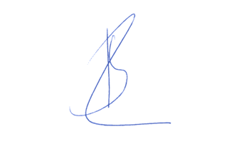

Fdo.: Dr. Gabriel Rubio Valladolid
Jefe de Servicio

